Análise das Causas Raízes

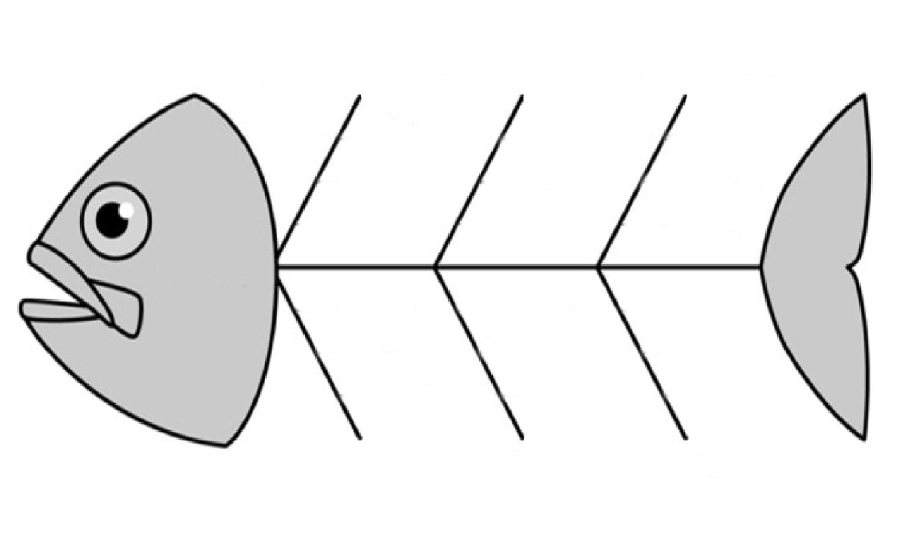

**Falta de um sistema eficiente para gerenciar e acompanhar a demanda de ensaios fotográficos**

**Falta de Dados Analíticos:**

A falta de relatórios de desempenho e análise de dados impede a empresa de tomar decisões informadas e otimizar seus processos.

**Desafio na Alocação de** Fotógrafos

Sem um sistema eficiente, pode ser difícil alocar os fotógrafos certos para os ensaios com base em disponibilidade e especialização.

**Falta de Centralização de Dados**

A falta de um sistema centralizado de armazenamento de dados de clientes, fotógrafos e ensaios dificulta a recuperação de informações importantes.

**Comunicação Ineficaz**

A comunicação com os clientes pode ser inadequada, resultado em confusão e problemas de agendamento.

**Falta de Automação**

A ausência de automação na geração de contratos, faturas e lembretes aumenta a carga de trabalho e a probabilidade de erros.

**Processos Manuais**

A empresa pode depender muito de processos manuais para agendar ensaios, gerar documentos e comunicar com os clientes, o que leva a erros e atrasos.